Unreal Engine : Jeu de Recherche en Nature

Table des matières
Unreal Engine : Jeu de Recherche en Nature 1
Map : 2
Landscape : 4
Landscape Material : 4
Animation 7
Blend Spaces : 7
Animation Blueprint 10
Arriver dans le jeu 13
Minimap 13
Niagara Système : Neige 17
Déplacement de base 18
Premier Point d’intérêt : 19
Déplacement sous l’eau : 21
Deuxième point d’intérêt : 27
La Glace 27
Système de dialogue 28
BP_RecupObject : 37
Troisième point d’intérêt 41
Fin 44
Conclusion 46

Map :
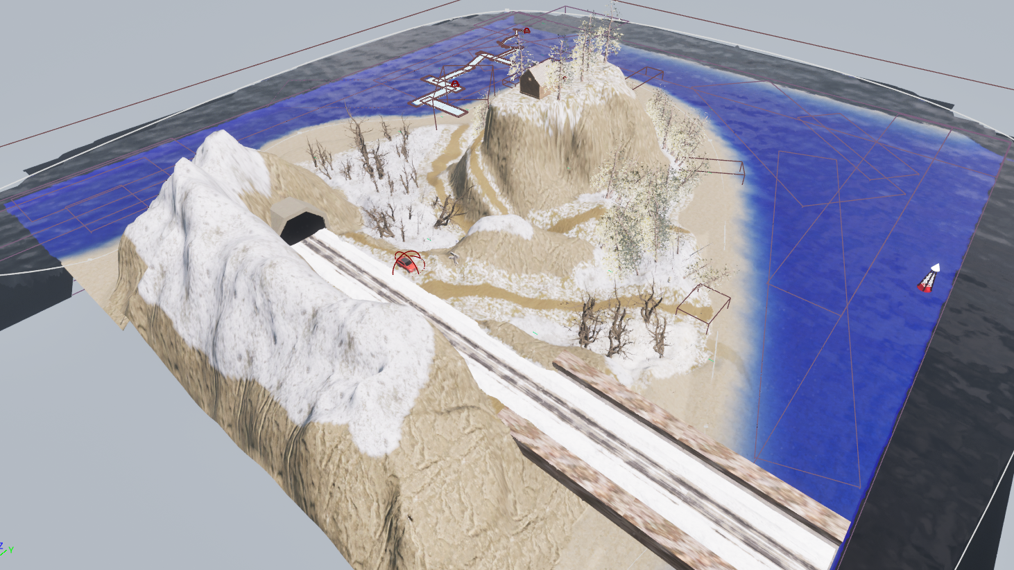
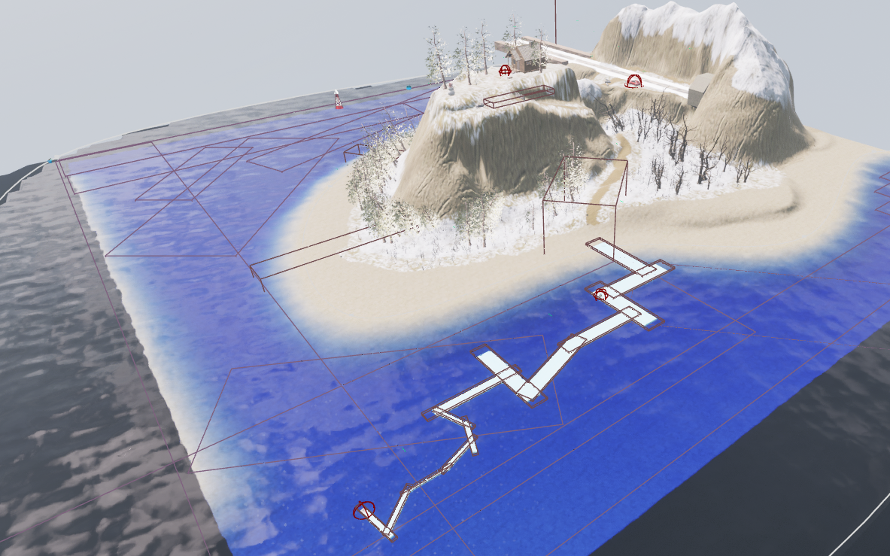
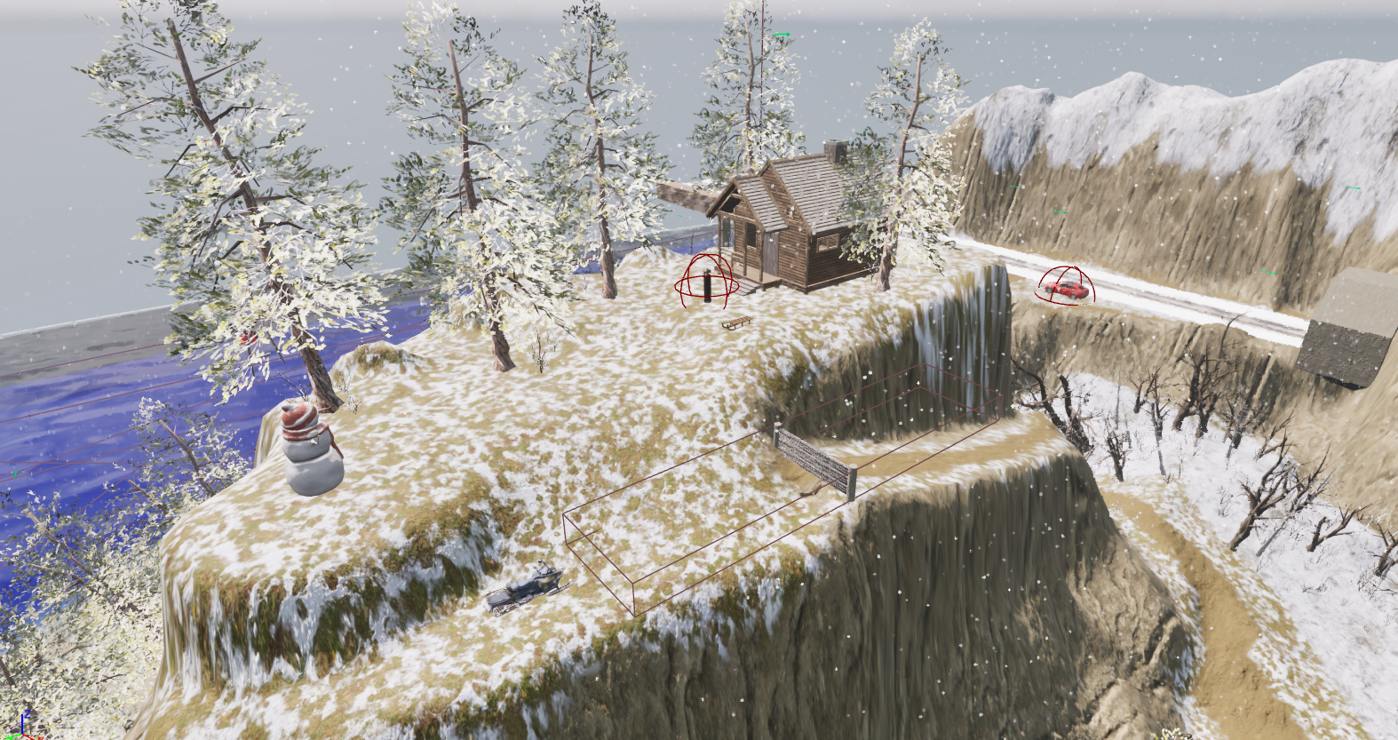
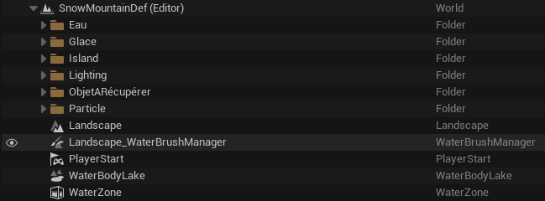

Landscape :

Landscape Material :
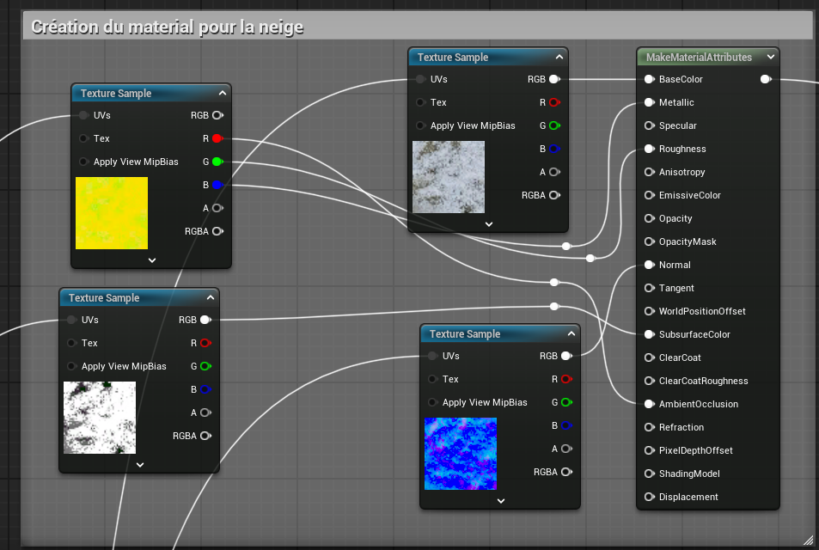
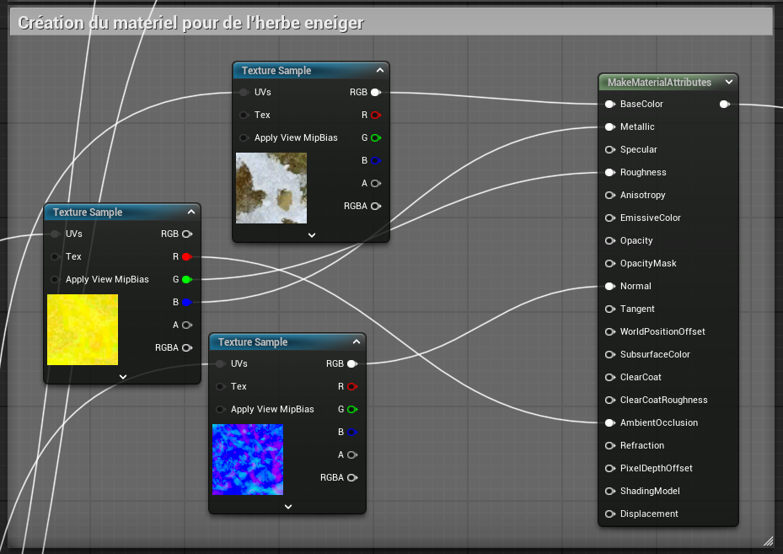
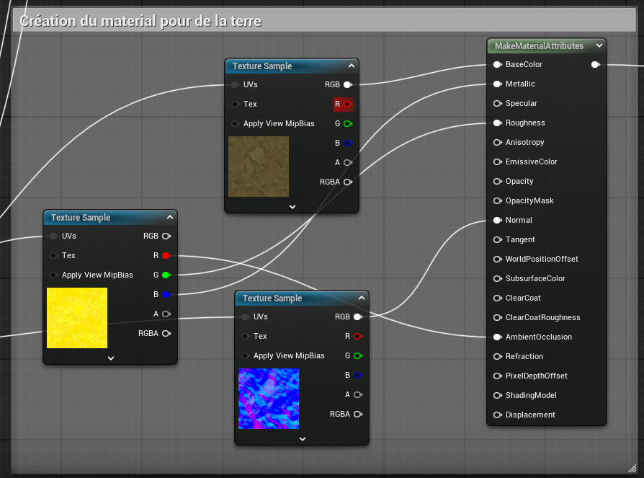

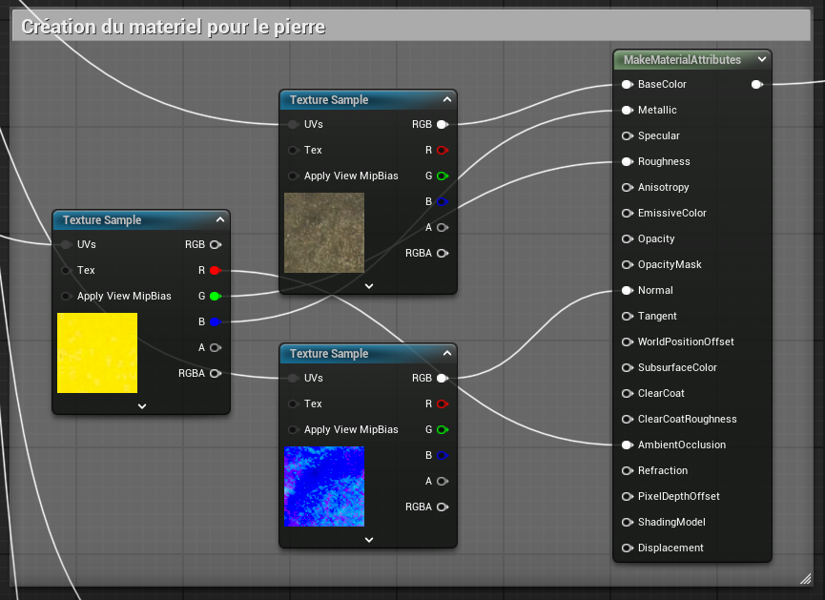

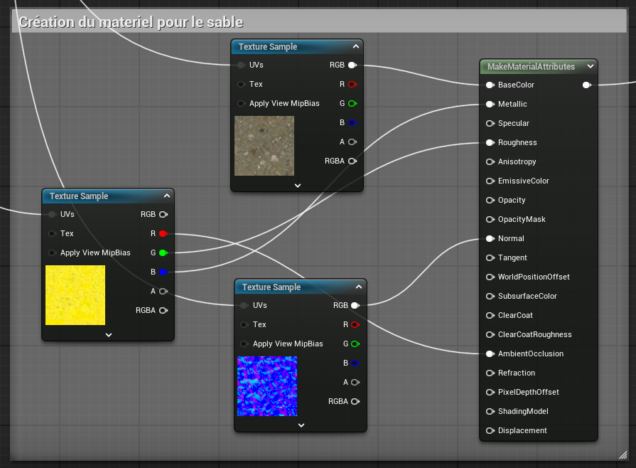
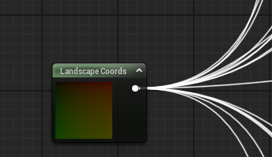

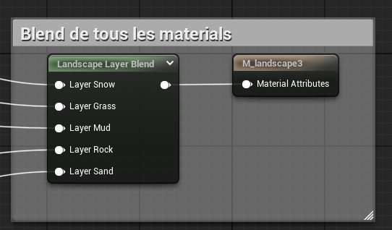

Animation

Blend Spaces :
Pour la nage :
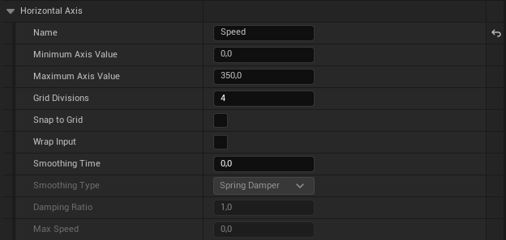
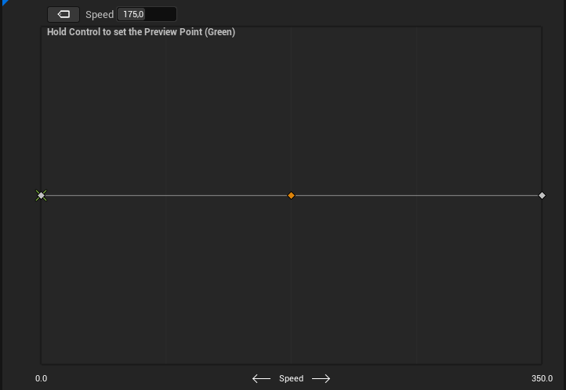
Pour les différentes animations j’ai dupliqué la même animation de nage en changeant juste le Rate Scale.

Pour la locomotion :
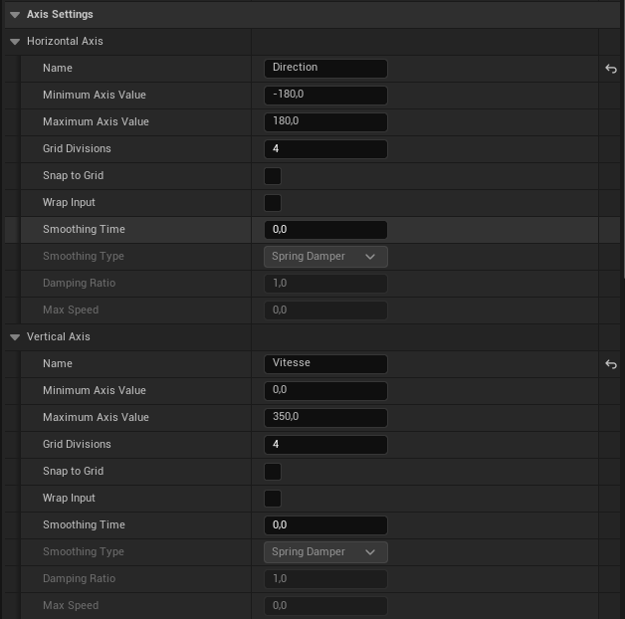

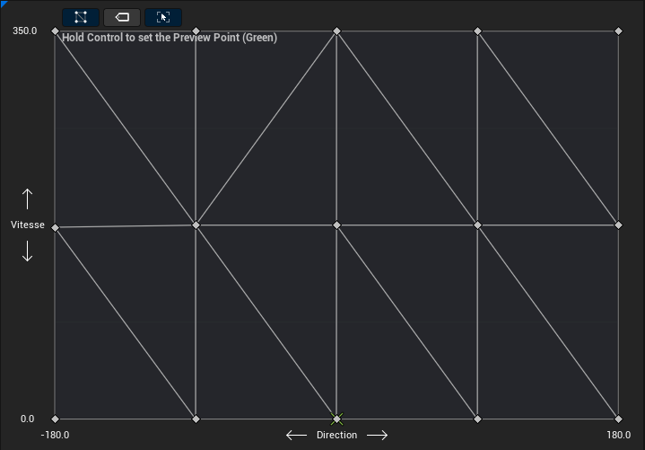
Les animations :
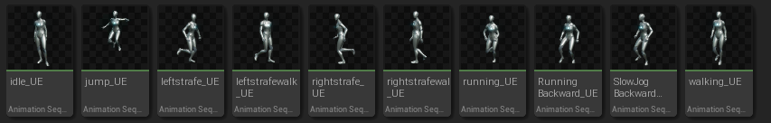

Animation Blueprint
Event graph :
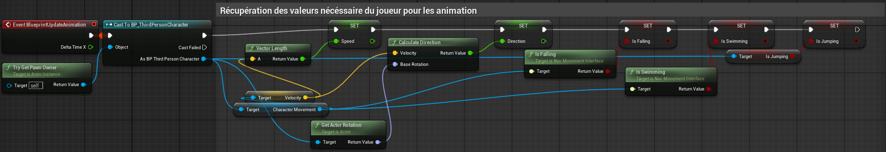

AnimGraph :
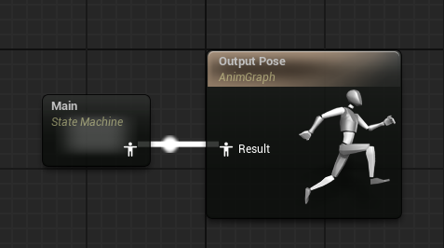
State Machine :
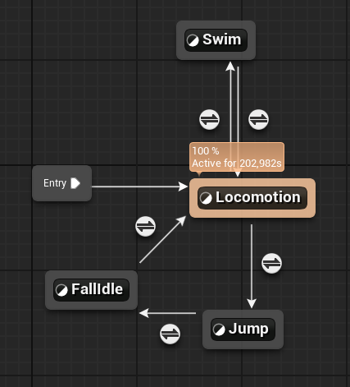
Locomotion :
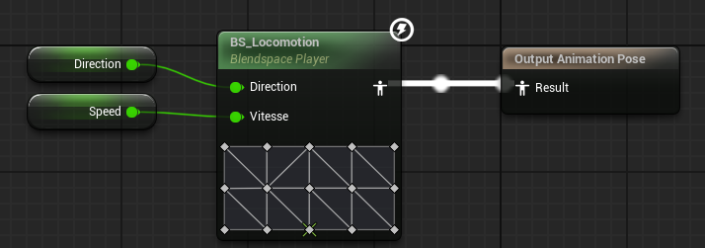
Swim :
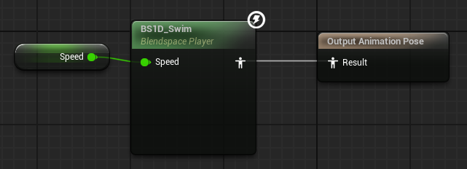

Jump :
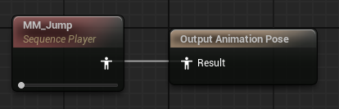
Fall idle :
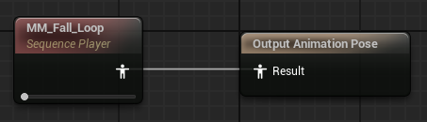

Arriver dans le jeu
Écran du joueur quand il spawn :
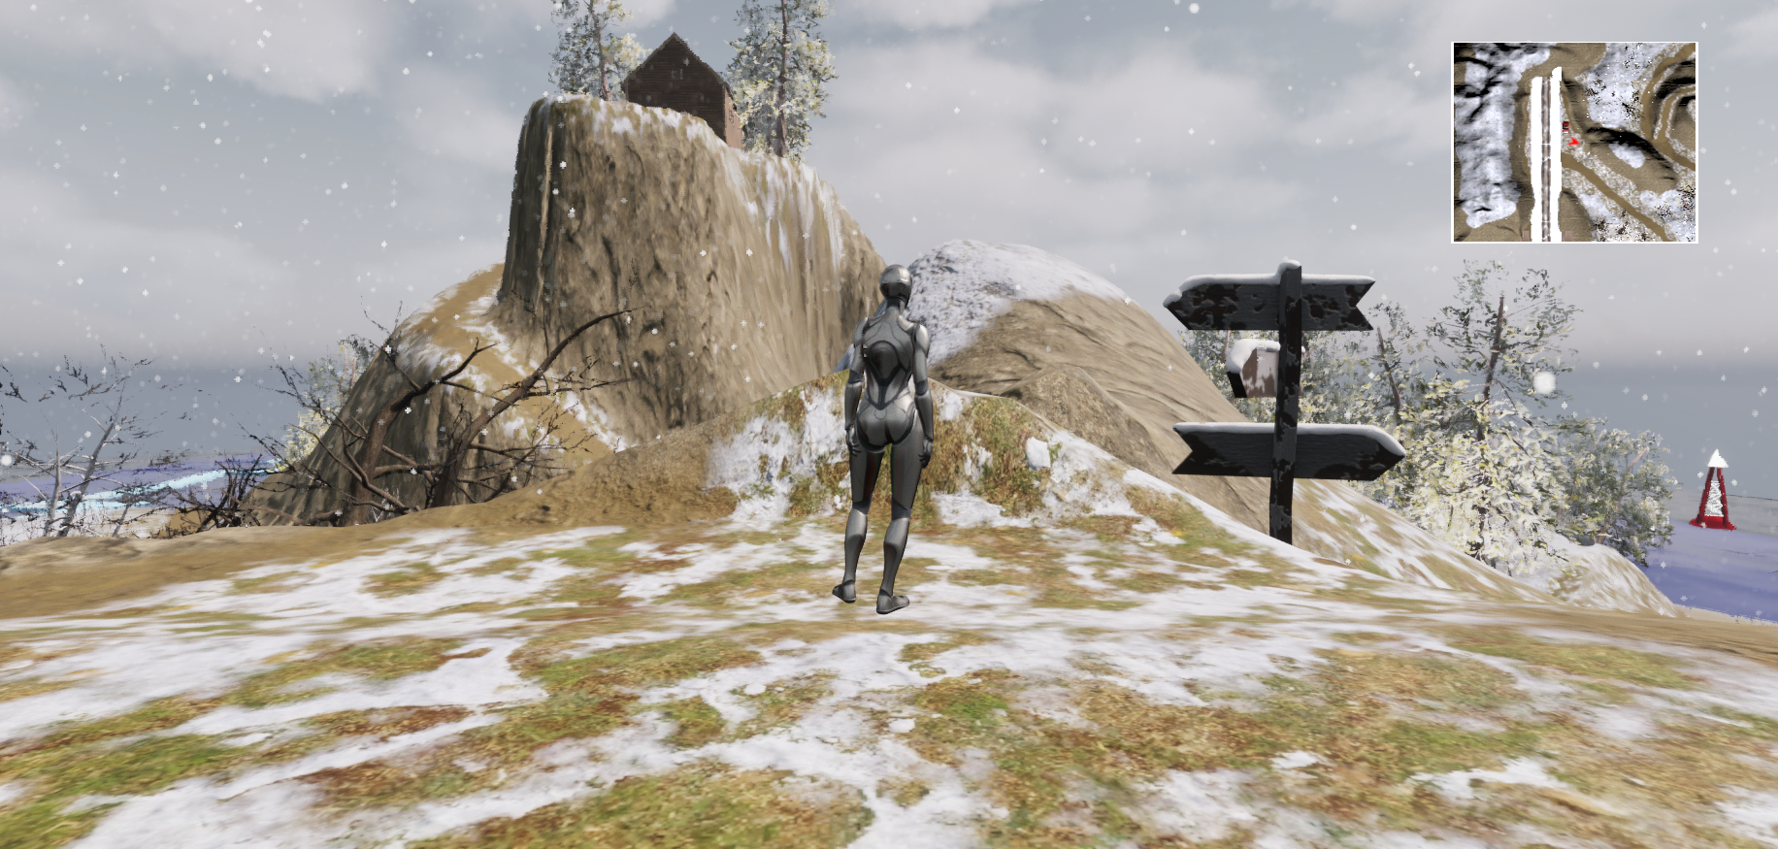
Dans le landscape, j’ai fait en sorte que le joueur voie les 3 point d’intérêt directement comme ça il a déjà l’idée d’où il va devoir aller. Ces objectifs sont entre guillemet montré directement au joueur.
Ensuite dans l’interface, il y a en haut à droite une minimap.

Minimap
BP_thirdPersonCharacter :
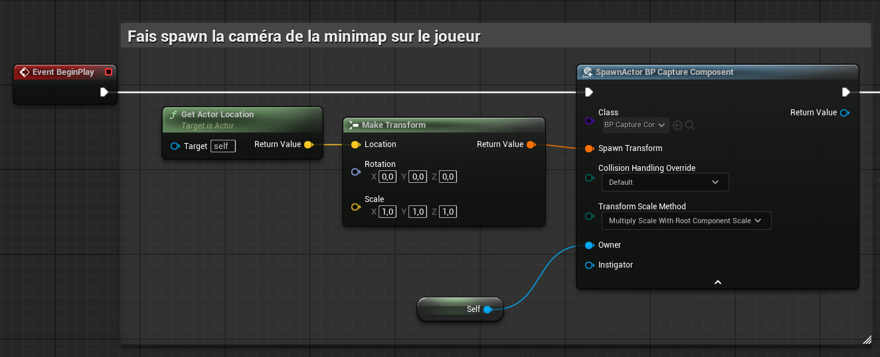
J’ai mis également un Sprite au-dessus du joueur pour qu’il soit affiché sous la forme d’une icône sur la minimpap.
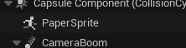
Bp_CaptureComposant :
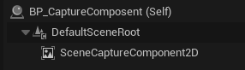
Parametre de la caméra ( ce que elle peut voir)
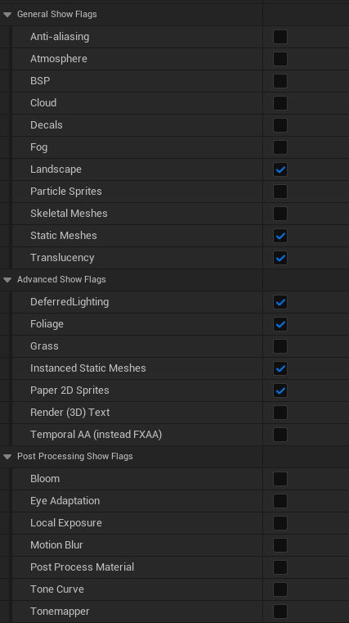
J’ai gardé le minimum nécessaire.

Les données sont envoyées dans un render target
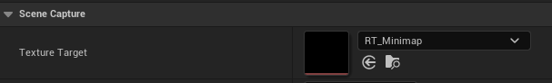
Blueprint :
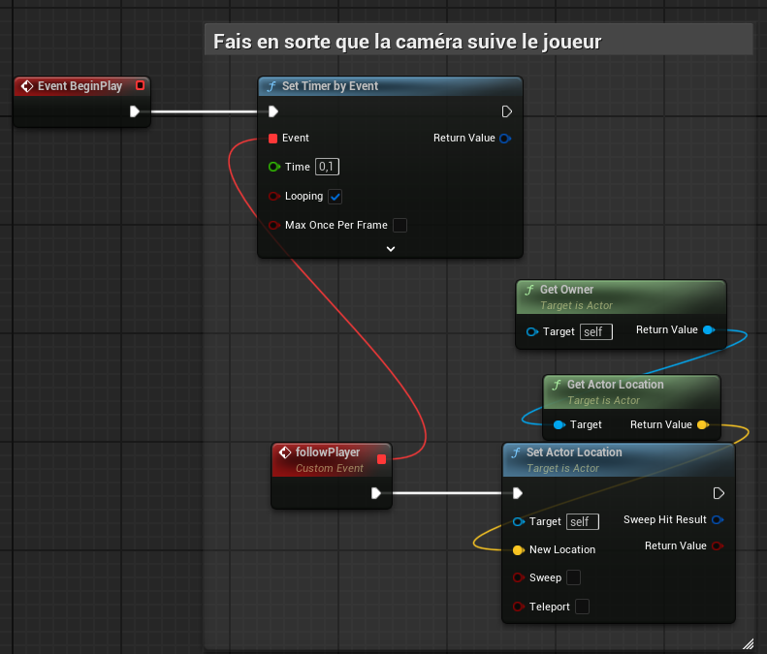

Materiel fais avec le render target :
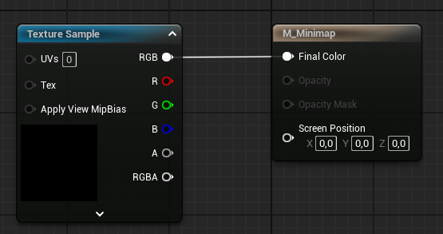
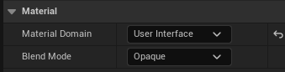
WB_Minimap :
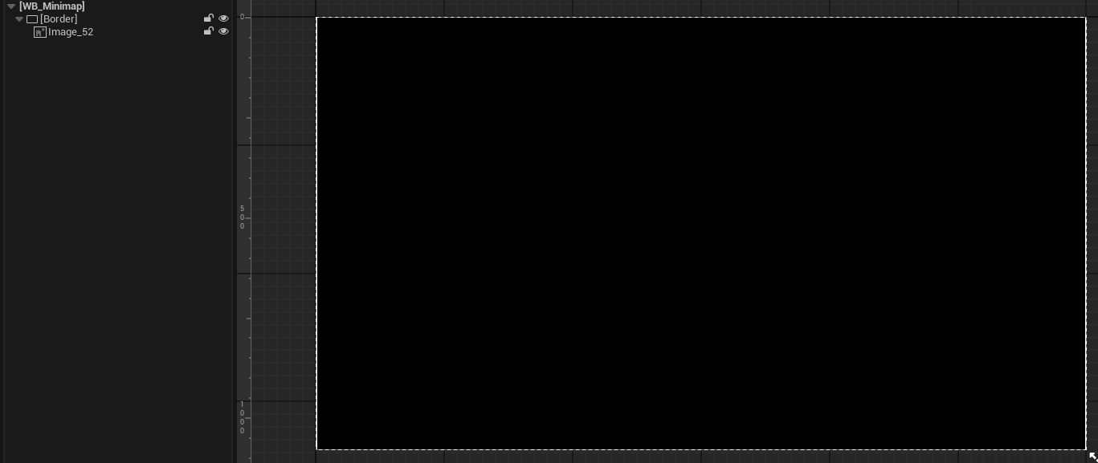
Détail de l’image :
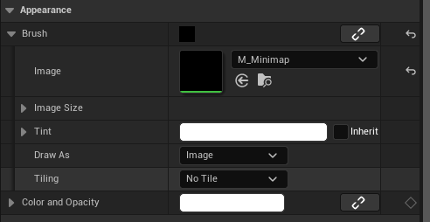
Ce widget est ensuite ajouté un widget principal WB_HUDPlayer
Level Blueprint
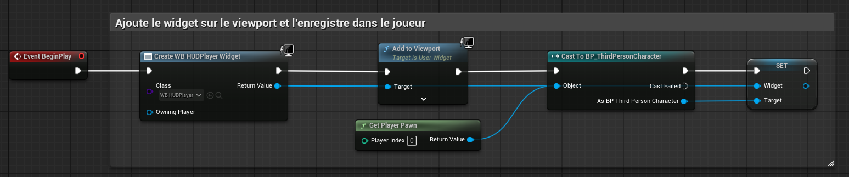

Niagara Système : Neige
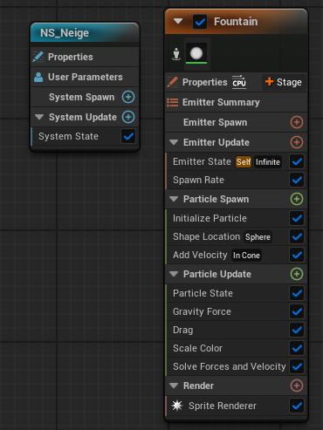
J’ai laissé l’emitter « Fountain » de base, j’ai juste changé des paramètres
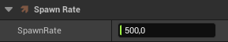
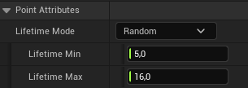
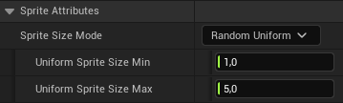
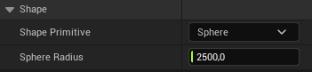
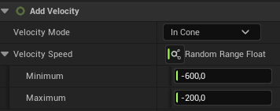
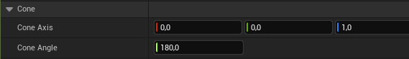

Déplacement de base
J’ai à peine fait de modification, le seul truc que j’ai fait, c’est d’activer la variable is jumping au niveau du saut.
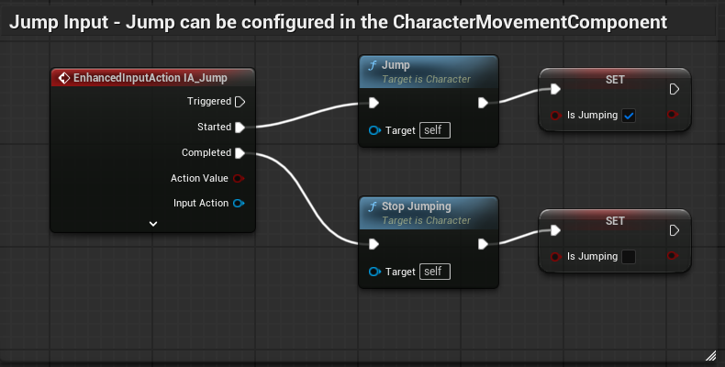

Premier Point d’intérêt :
J’ai essayé de guider le plus possible le joueur avec l’environnement pour l’emmener naturellement vers le 1er point d’intérêt :
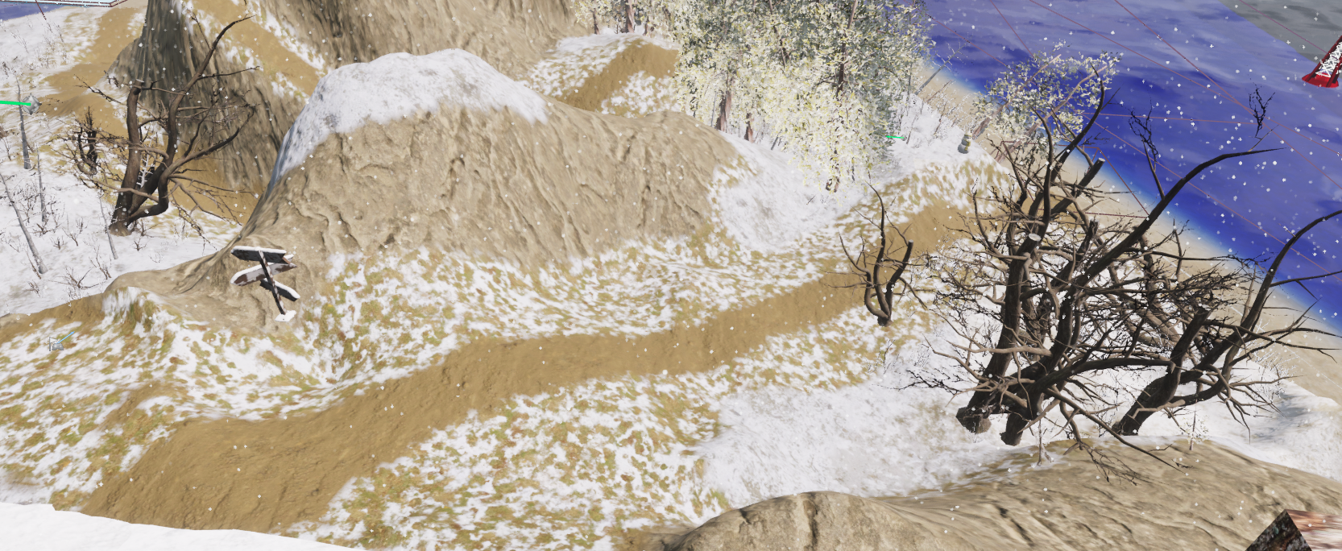
Pour montrer le point d’intérêt, j’ai modélisé une Bouée.
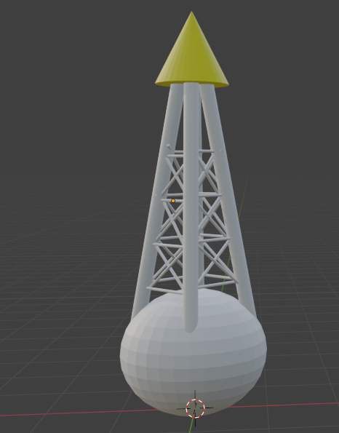
Que j’ai recoloré ensuite sur unreal
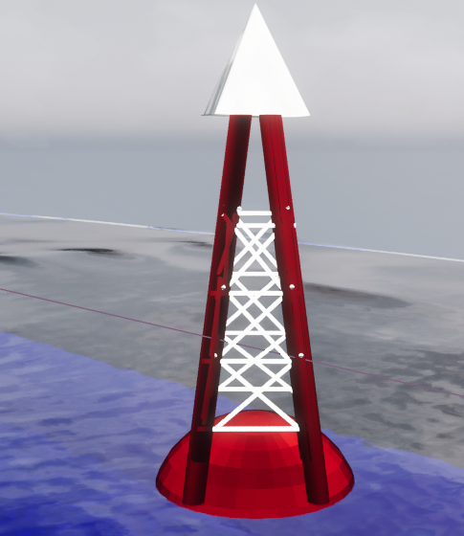
En dessous de cette bouée, j’ai mis des clés de voiture. C’est objectif final du jeu.
Mais on va en parler plus tard de cet objet, car pour l’instant le joueur ne peut pas y accéder. La raison est que quand il va dans l’eau et ce mets à nager, il n’a pas assez d’oxygène pour l’atteindre.

Déplacement sous l’eau :
BP_ThirdPersonCharactere
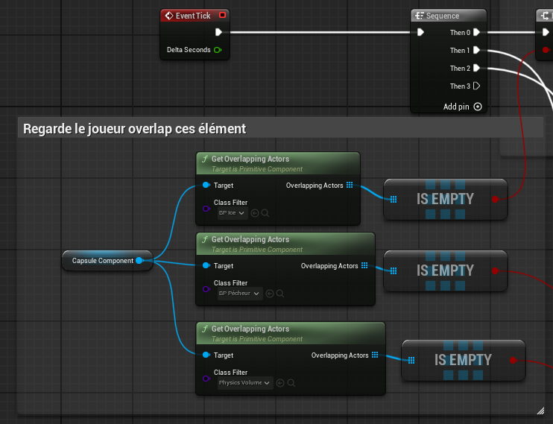
J’ai dû utiliser ce système pour détecter quand il est dans l’eau, car je n’ai pas réussi, à cause d’un bug, à placer un blueprint sur l’eau. Lorsque je le faisais, les textures devenaient invisibles.
J’ai également eu un problème avec la détection de l’eau par le joueur : l’événement Begin Overlap ne renvoyait aucune valeur lorsqu’il entrait dans le WaterBodyLake. C’est pourquoi j’ai été obligé d’ajouter des Physics Volume à la main dans l’eau.
Et si celui qui vérifie pour les physics Volume est true :
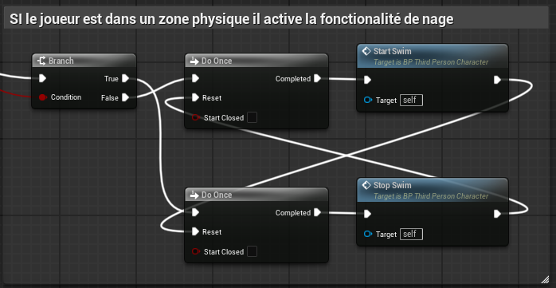
(j’ai utilisé les Do once pour optimiser les ressource utilisé car on est dans un event tick et que je ne voulais pas que les event se fasse à chaque tick)

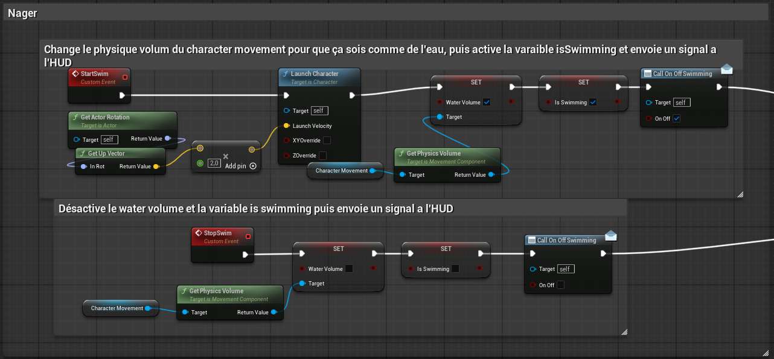
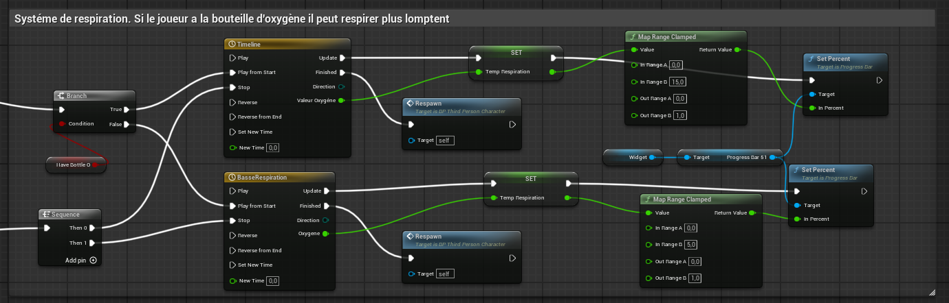
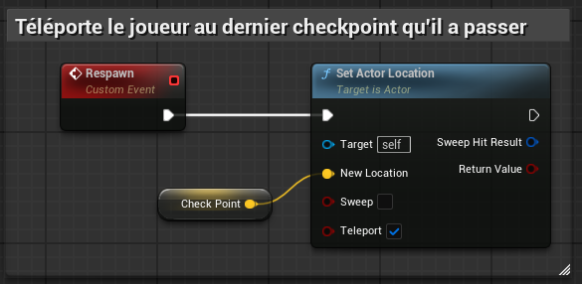
WB_HUDPlayer
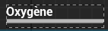
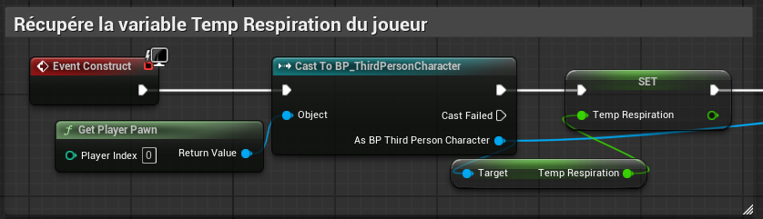
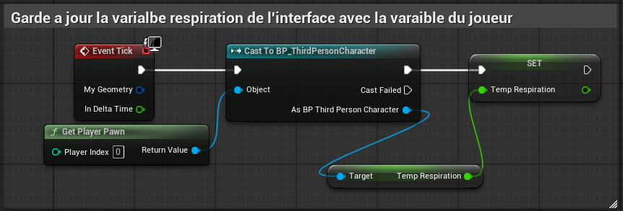
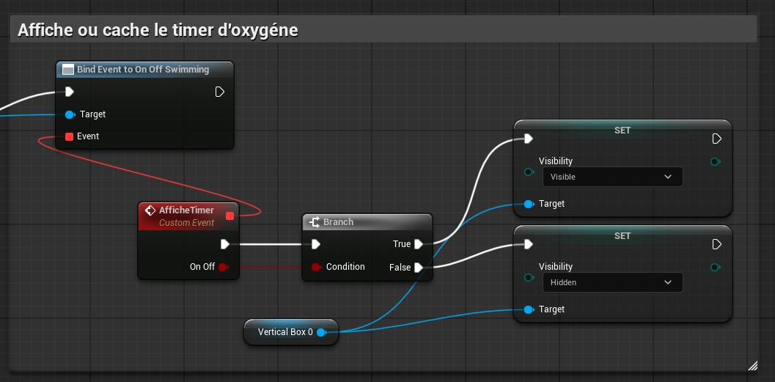

Maintenant qu’il sait qu’il n’as pas les capacité pour récupérer les clés de la voiture il doit trouver un moyen pour y arriver.
C’est la que je dirige le joueur vers las suite
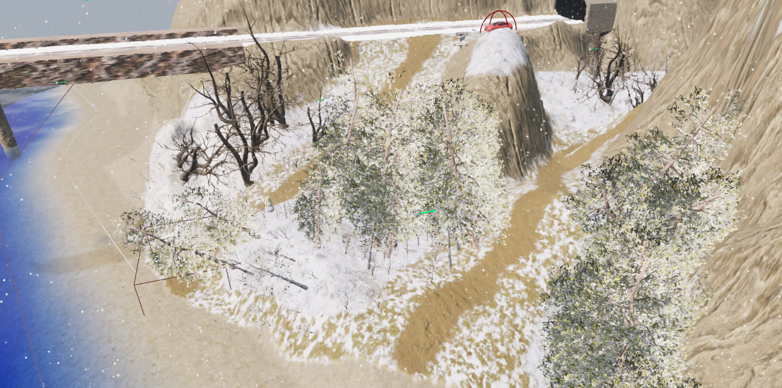
Une fois qu’il aura pris ce chemin il aura un carrefour
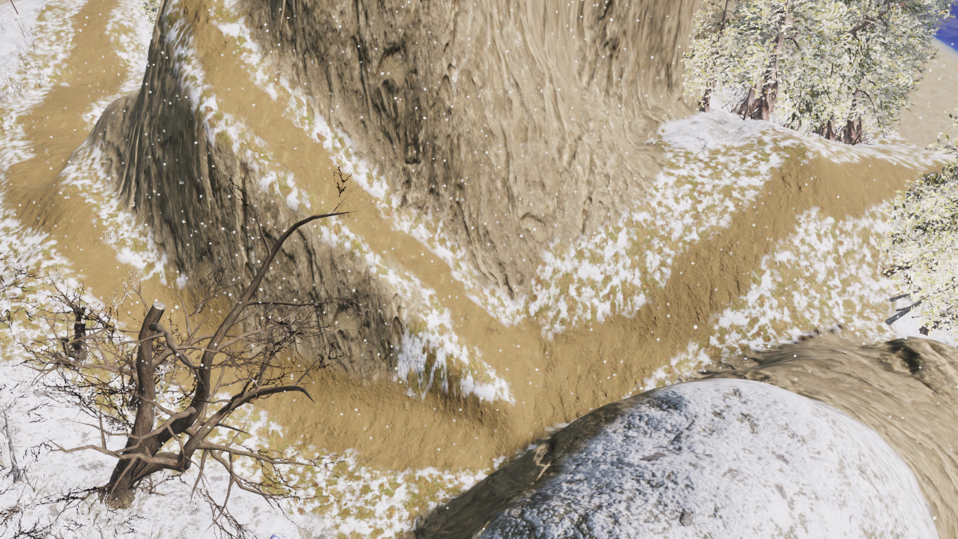
S’il monte, il tombera sur un portail fermé, il comprend que ce n’est pas le bon chemin.
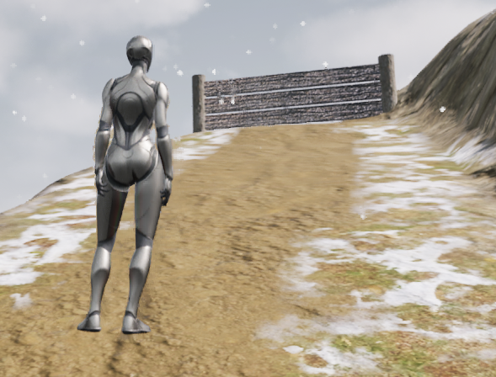

Une fois qu’il aurait pris le deuxième chemin il arrivera au 2éme point d’intérêt.

Deuxième point d’intérêt :
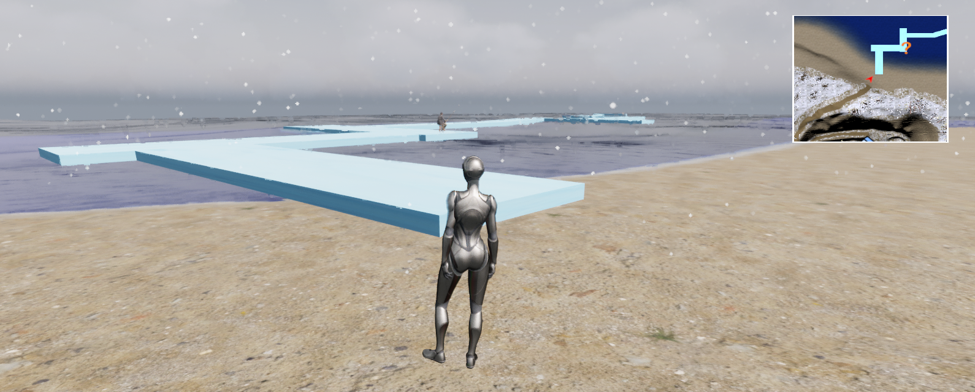
Donc pour cette partie j’ai décidé de faire de la glace.

La Glace
Bp_Ice
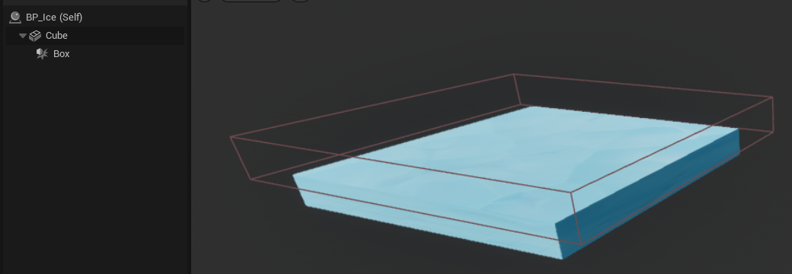
Au début j’avais fais ça :
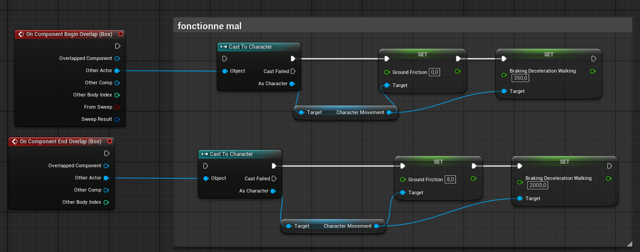
Mais cela ne fonctionne pas bien à cause du chevauchement des box colision des plaques de glace. J’ai donc du le déplacer dans le Charactere.
ThirdPersonCharacter
Quand celui qui s’occupe de BP_Ice est true :
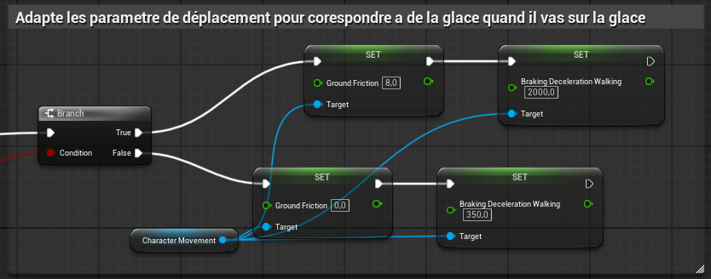
Ensuite quand il avance sur la glace, il tombe sur un pêcheur. S’il va proche de lui ça lui permettra de lui parler.

Système de dialogue
J’ai essayé au maximum de faire ce système le plus modulaire possible pour que je puisse sans difficulté l’ajouter dans un autre projet.
BP_ThirdPersonCharacter :
Quand la partie qui concerne le pécheur est activer :
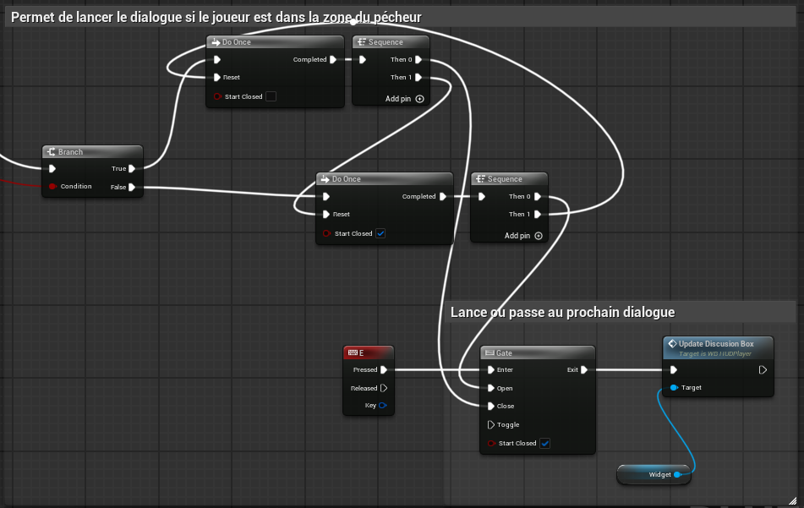

WB_HUDPLayer :

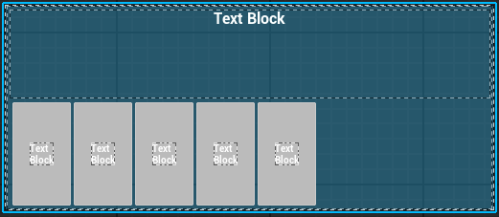
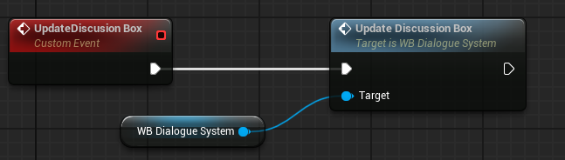
WB_DialogueSystem
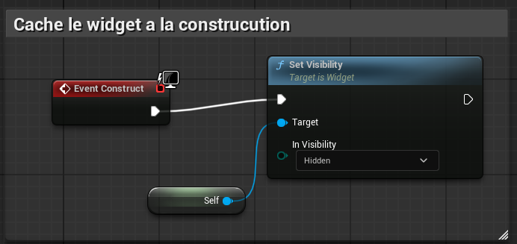
Pour plus de compréhension avant de te monter les blueprint de mon système, je vais t’expliquer comment j’ai géré les données.
Pour commencer, j’ai une énumération appelée E_PartieDialogue, qui correspond aux différentes discussions que l’on peut avoir.
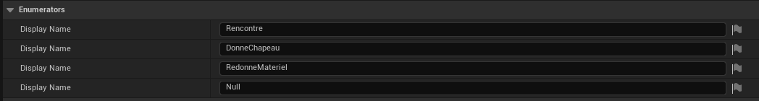
J’en ai défini quatre :
- Rencontre : lorsque l'on parle au PNJ pour la première fois.
- Chapeau : lorsque l'on va lui rendre son chapeau, comme il nous l’a demandé.
- RedonneMatériel : lorsque l'on retourne le voir après avoir récupéré nos clés grâce au matériel qu’il nous a prêté.
- Null : lorsqu’il n’y a plus de dialogue disponible.
Chaque Display Name correspond à une suite de dialogues et de choix.
Ensuite, j’ai une structure S_parole :
Cette structure contient deux maps, correspondant aux deux sections de mon système :
- Les dialogues : le texte que le PNJ dit.
- Les choix : ce que le joueur peut répondre au PNJ.
Les deux utilisent l'énumération comme ID et leur propre structure comme valeur.
Ensuite commençons par les dialogue
S_PartieDialogue :
Cette structure contient une map avec un int comme clé et une structure S_LigneDialogue comme valeur.
- L’integer sert d'ID, permettant d’avoir plusieurs dialogues possibles pour une même ligne de dialogue.
- La structure S_LigneDialogue regroupe toutes les données associées à une ligne de dialo
S_ligneParole
Elle contient :
- Texte : ce que le PNJ va dire.
- IdRowSuivant : permet d’aller directement à une ligne précise du Data Table après cette ligne. Cela peut être utile pour forcer le joueur à choisir une réponse afin de faire avancer l’histoire.
Ensuite la partie choix
S_PartieChoix
Cette structure fonctionne de la même manière que S_PartieDialogue : une map avec un int comme ID et une structure contenant les données des choix.S_Choix
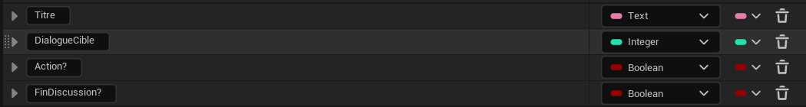
Elle contient :
- Titre du choix : le texte affiché pour le choix du joueur.
- DialogueCible : permet de définir quelle ligne de dialogue sera affichée ensuite, en fonction de la réponse choisie. Cela permet de créer des embranchements, par exemple : si l'on choisit l’option 2, les prochains dialogues correspondront à l’ID 2.
- Boolean Action : indique si une action doit être effectuée après ce choix.
- Boolean FinDiscussion : permet d’arrêter la discussion après un choix si nécessaire.
Extrait de ma Data Table
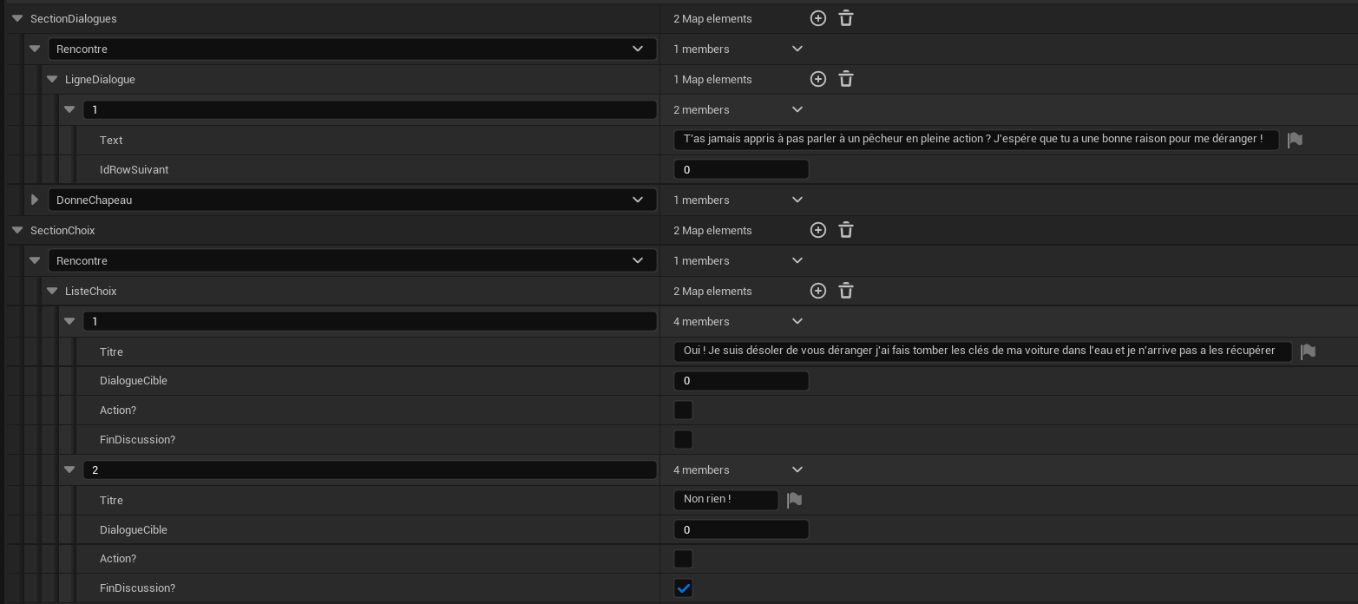
Les blueprints
Event StartDialogue
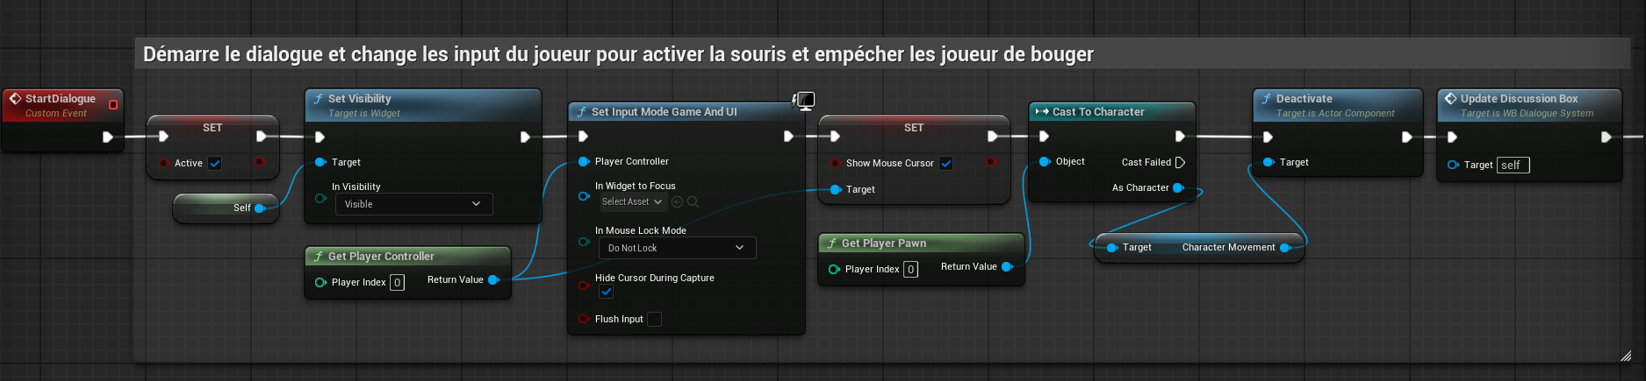
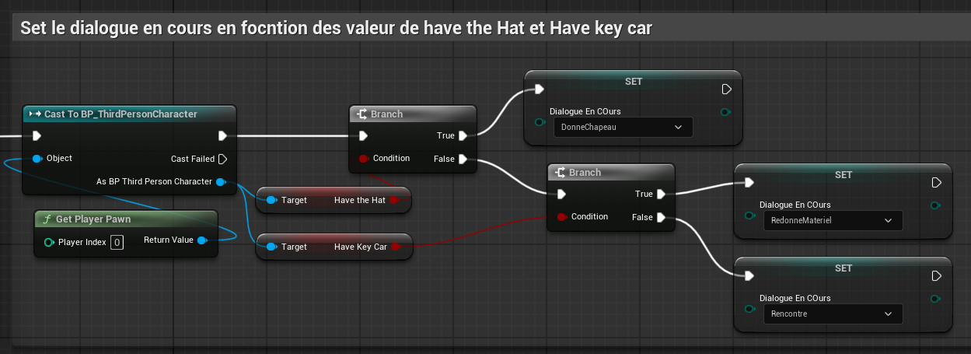

Event EndDialogue
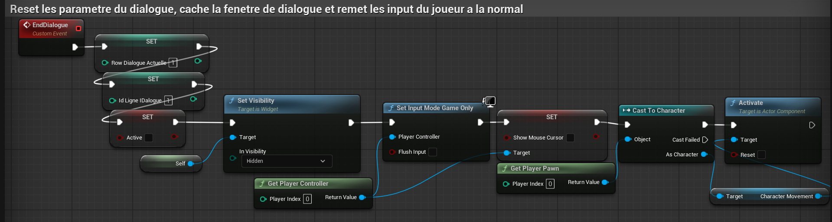
Event UpdateDiscussionBox
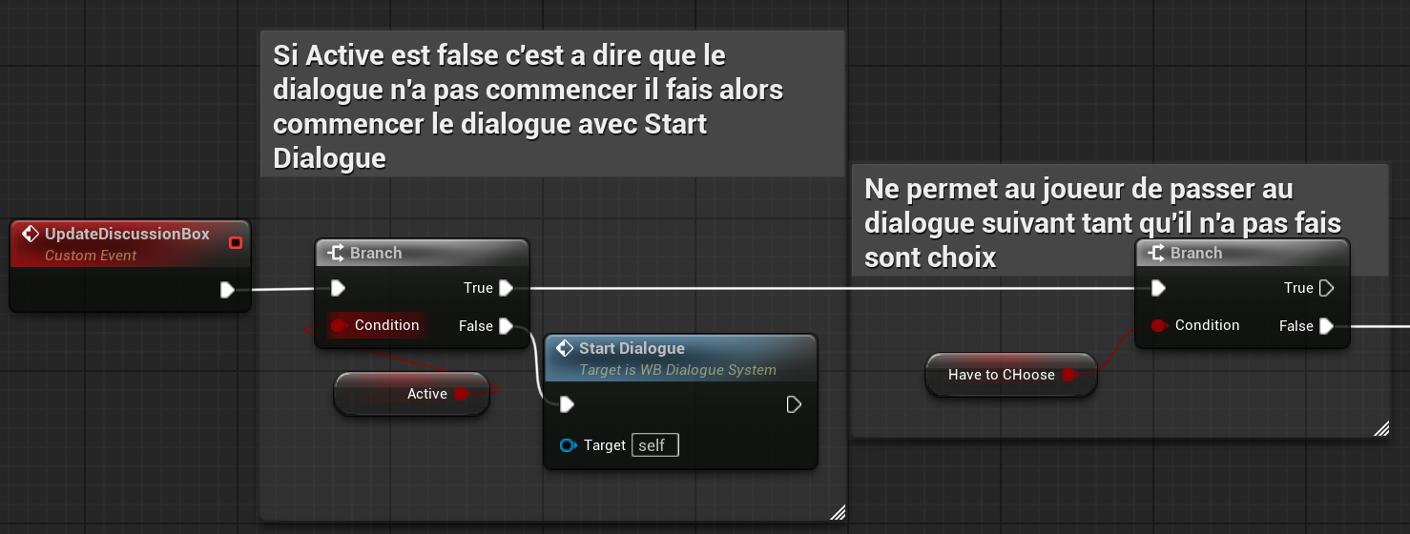
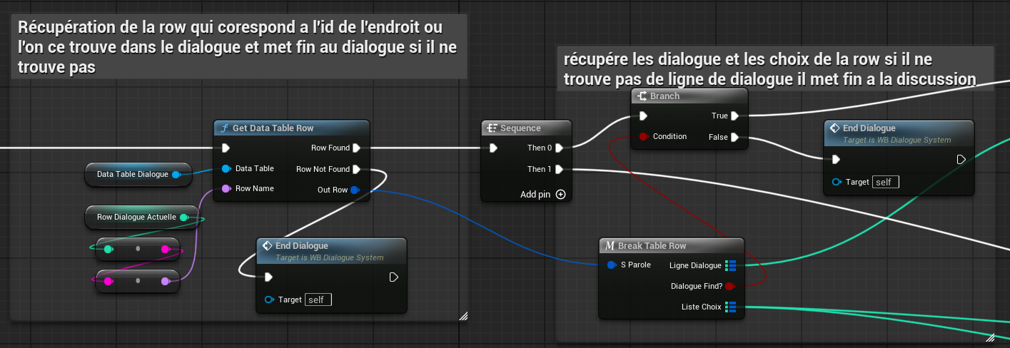
Break table Row :
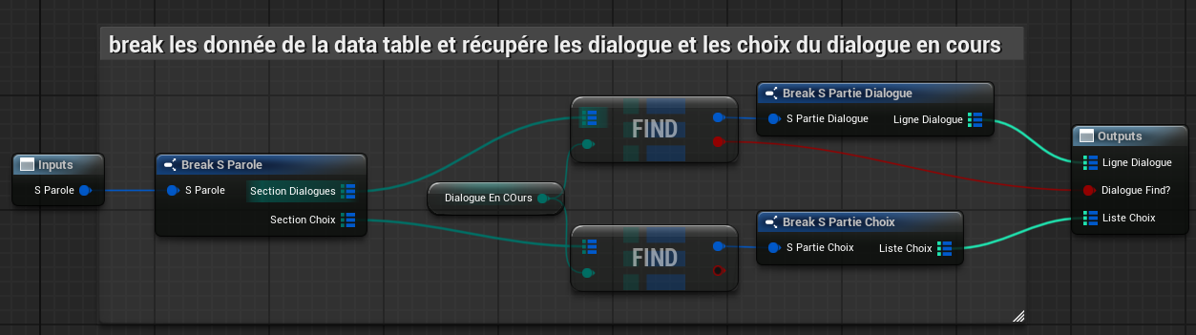

Partie dialogue :
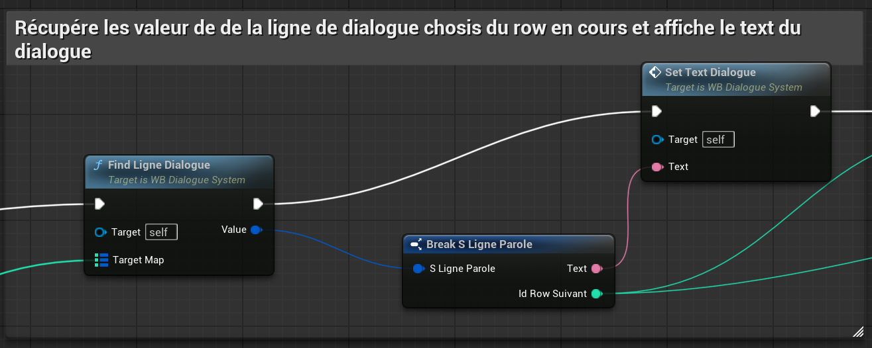
Find Ligne dialogue
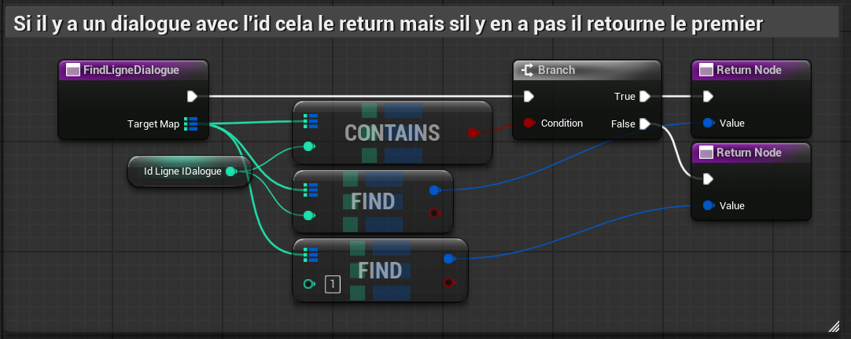
Suite dialogue
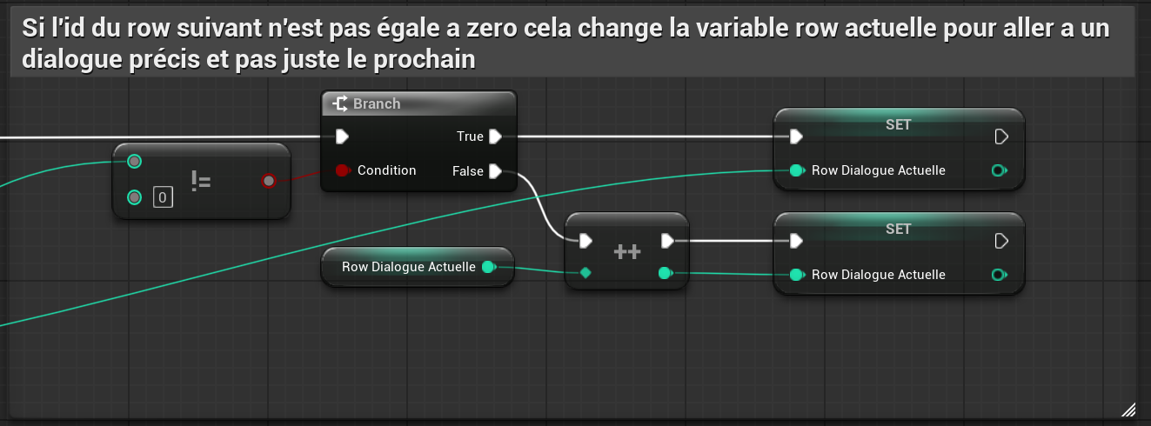
Partie Choix :
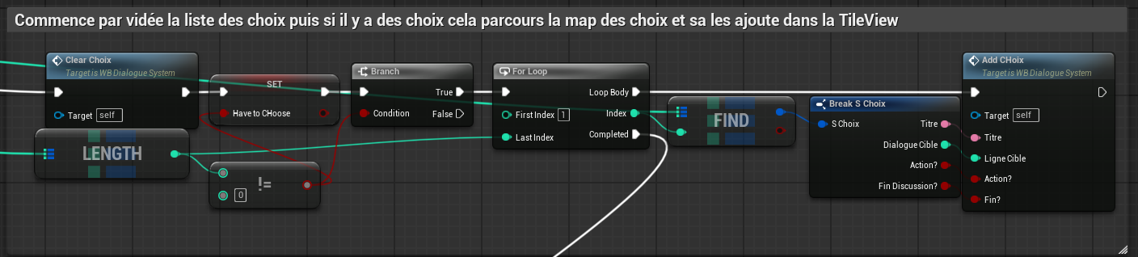
Add Choix
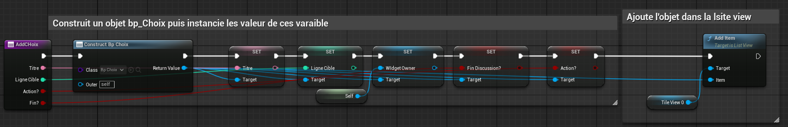
WB_BtnChoixDialogue
C’est le widget qui est utilisé dans le listView
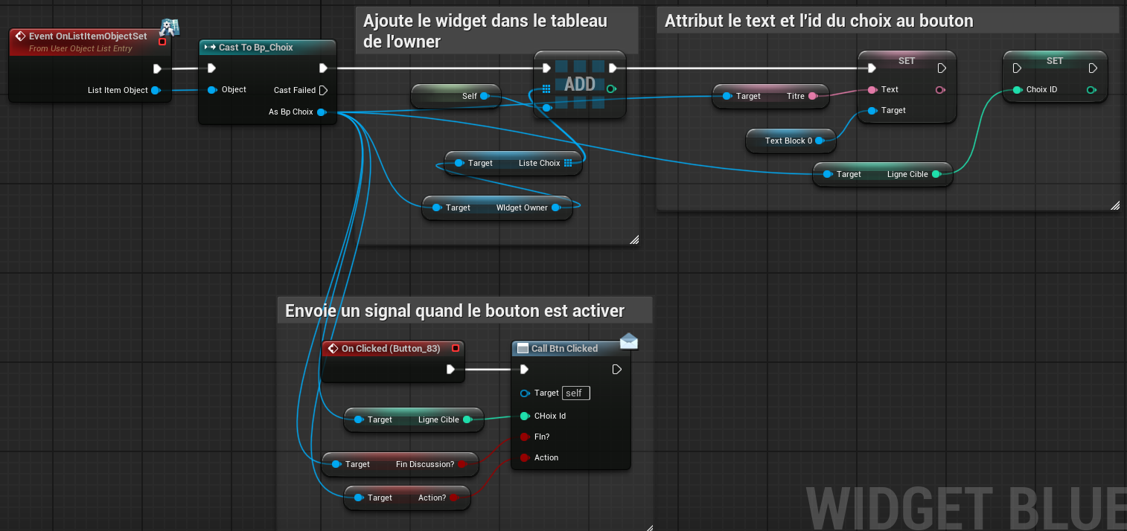
Suite de la partie Choix
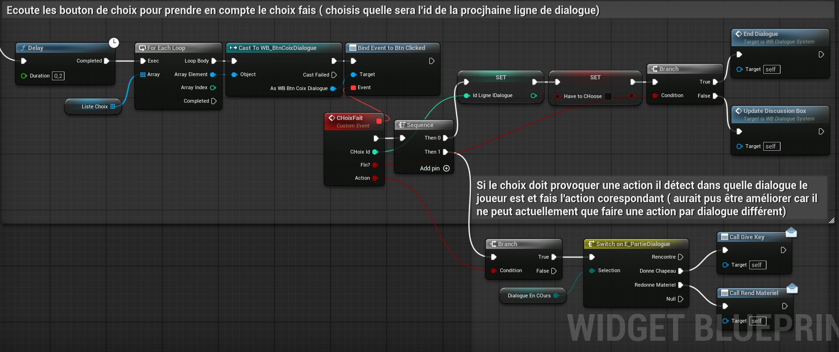
On reviendra sur ce que fera les actions plus tard.
Donc pour en revenir au gameplay lors du 1er dialogue le pêcheur vas demander d’aller lui ramener son chapeau qu’il a oublier au bout de la bande de glace. Il promet que si il lui raméne il lui pretera les clés de sont portail pour qu’il puisse utiliser sa bouteille d’oxygéne.
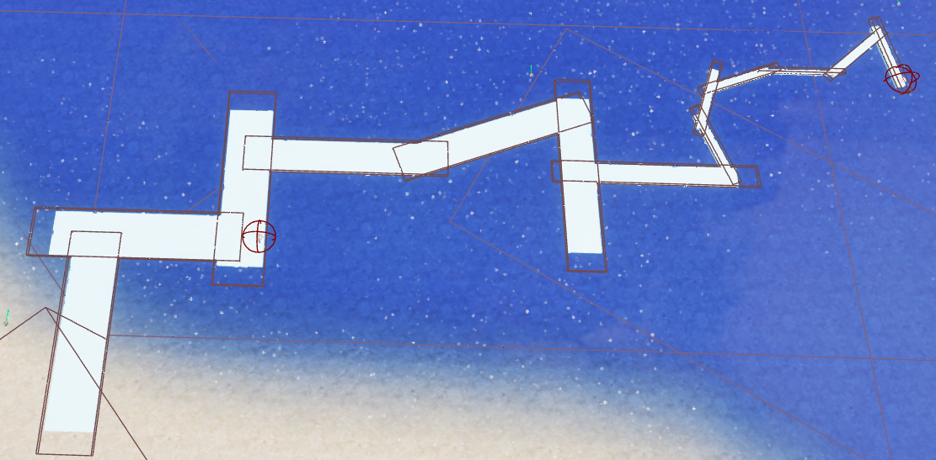
Le Chapeau est un item récupérable et vu que j’ai plusieurs objets récupérables, j’ai fait un blueprint BP_RecupObjet qui prend les données de l’objet en paramètres. Pour l’ajouter au joueur.

BP_RecupObject :
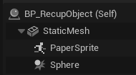
Variable
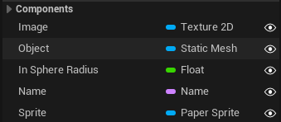
Construction Script :
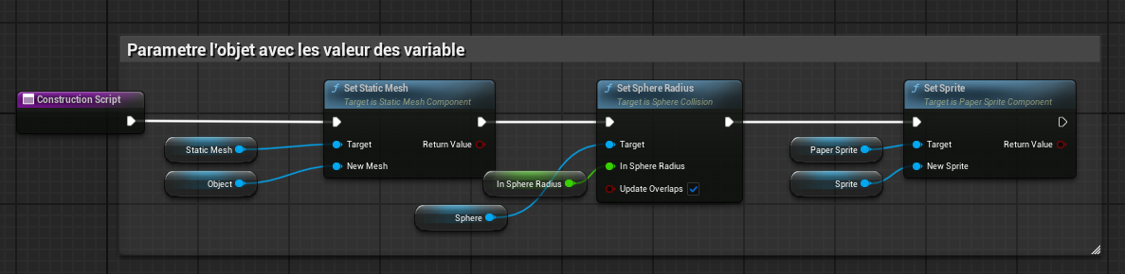

Donc, on a un Static Mesh pour afficher l’objet sur la map, un sprite placé en hauteur au-dessus de l’objet pour servir de logo sur la minimap (le pêcheur en a un également), puis une sphère de collision pour détecter un overlap avec le joueur.
Exemple de l’icône du pécheur sur la minimap
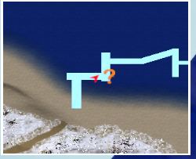
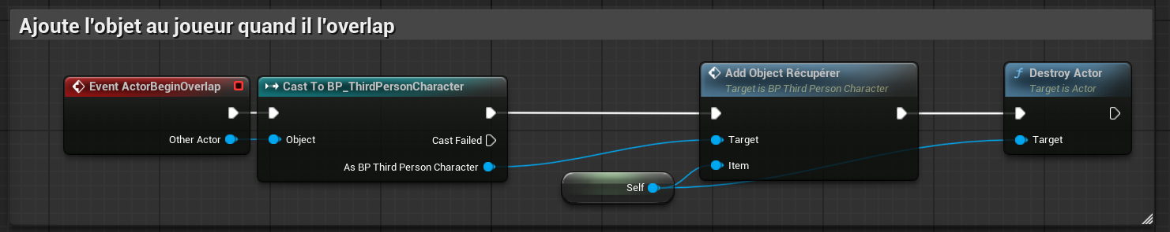
BP_thirdPersonCharacter
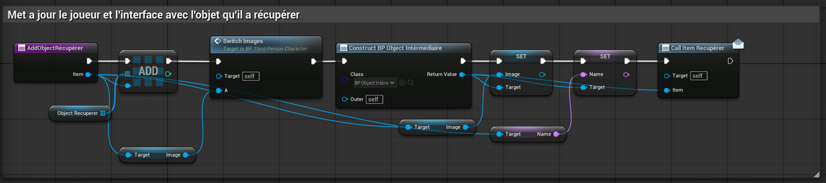
SwitchImages
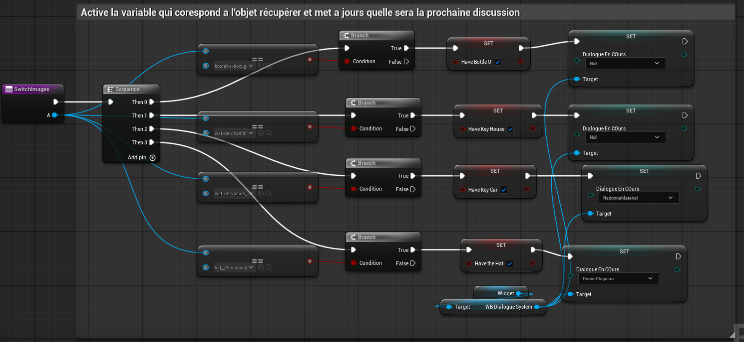
WB_HUDPlayee
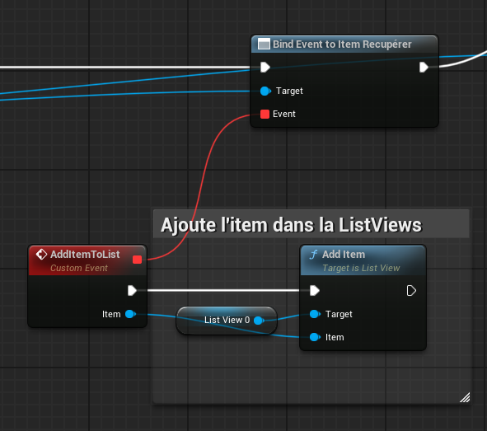
Aperçu du HUD Quand on récupère un objet :
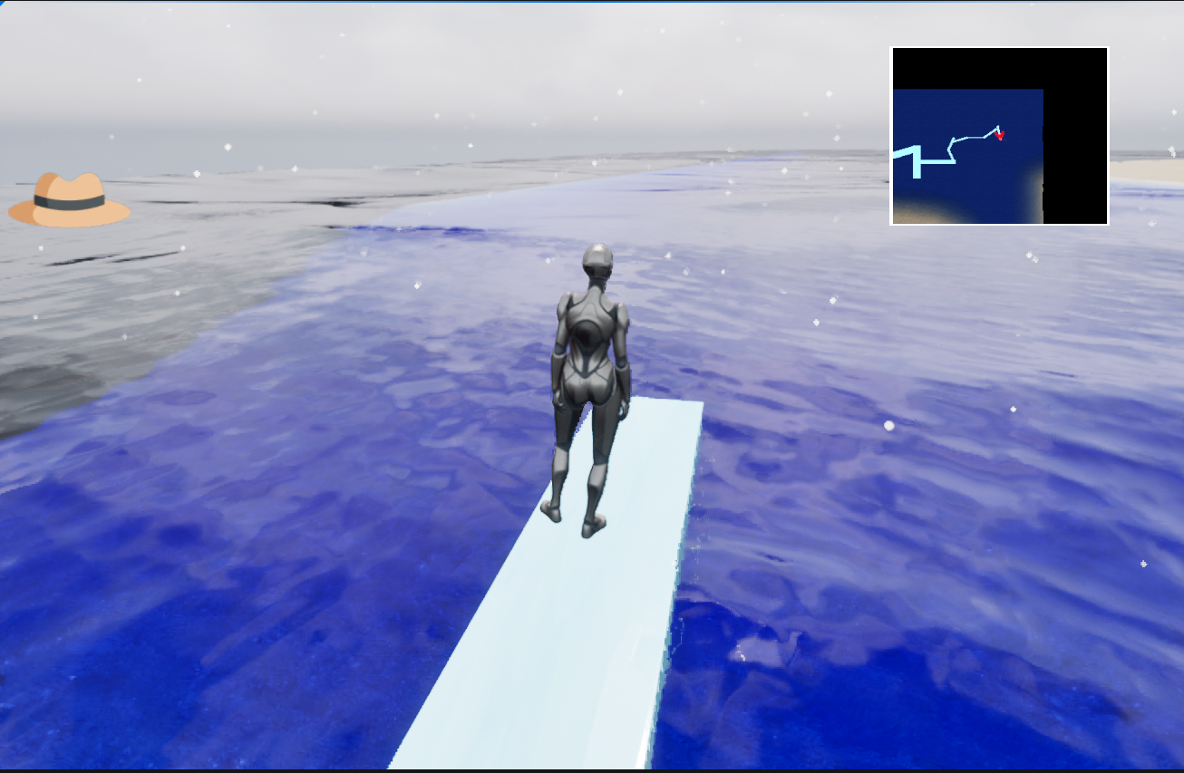
Donc ensuite on donne le chapeau au pêcheur ce active l’action pour choix de la discussion « Donne Chpeau » ce qui execute ce code :
BP_Pécheur
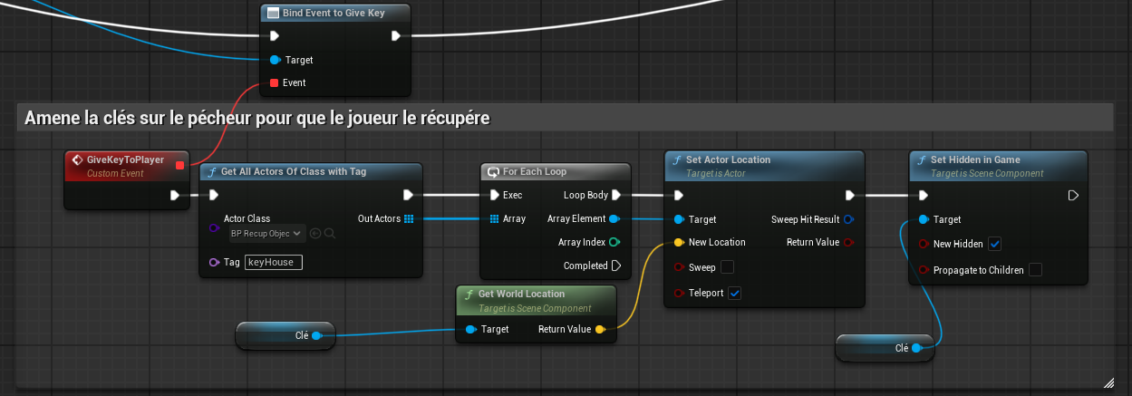
J’ai dû utiliser cette façon de faire qu’impossible de construire un actor pour directement lui donner dans l’inventaire et le spawn actor ne fonctionnais pas.
L’action de donneChapeau du sytéme de dialogue s’execute et lance :
BP_thirdPersonCharacter
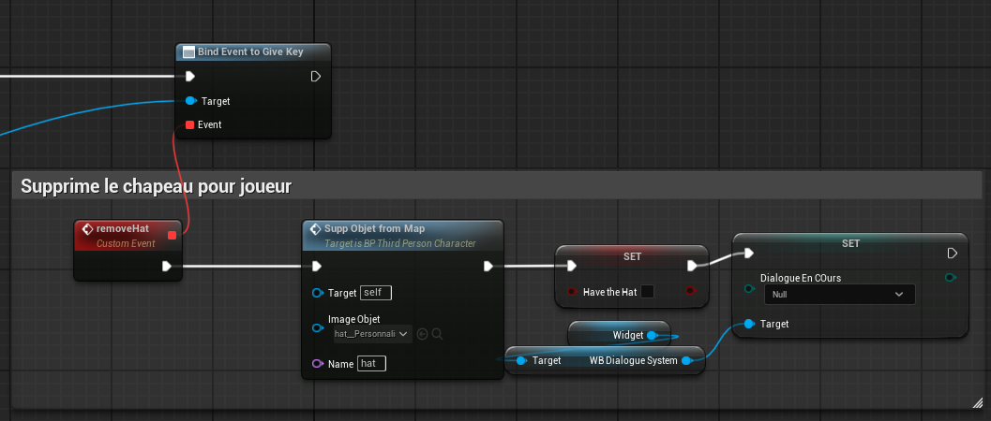
Supp Objet from map
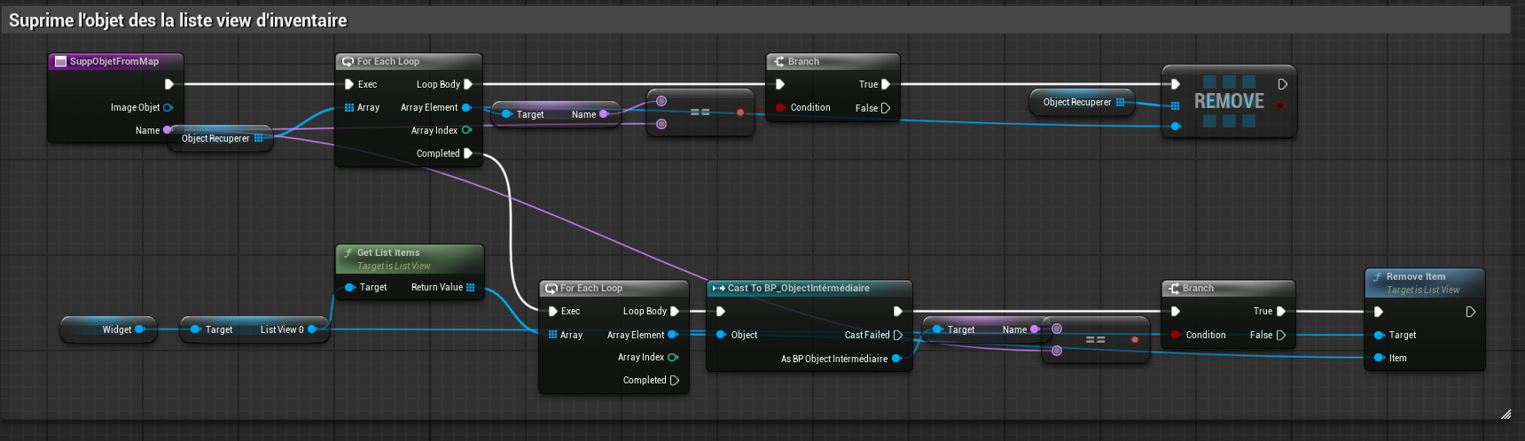

La clé est d’ailleurs un élément que j’ai modélisé dans blender
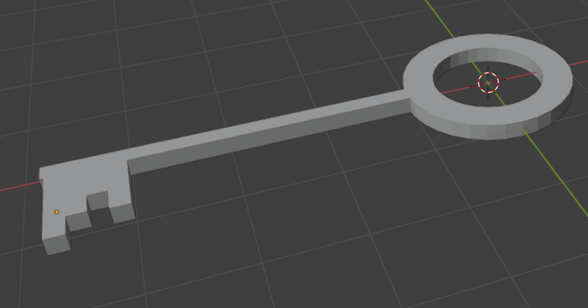
Une fois qu’il a la clé il peut maintenant aller ouvrir le portail.

Troisième point d’intérêt

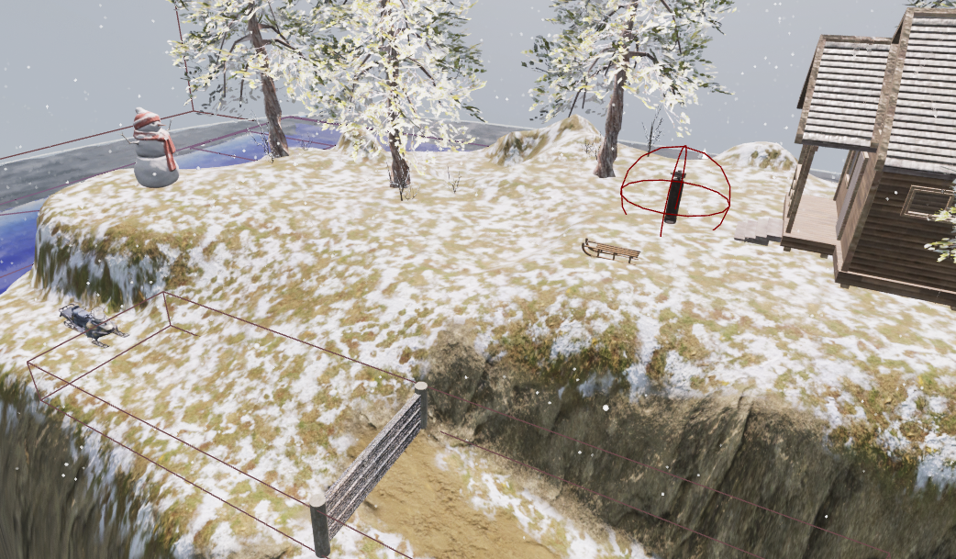

Il a juste a ouvrire la porte et a récupérer la bouteille d’oxygéne

BP_PorteJardin
Pour faire cette porte, j’ai réalisé une planche sur blender avec un mappage de texture
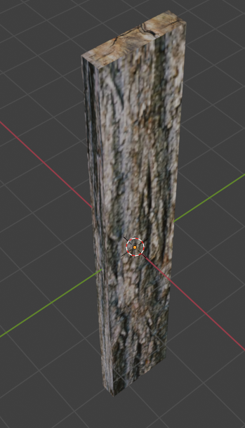
Que j’ai ensuite utilisé dans unreal pour faire le portail
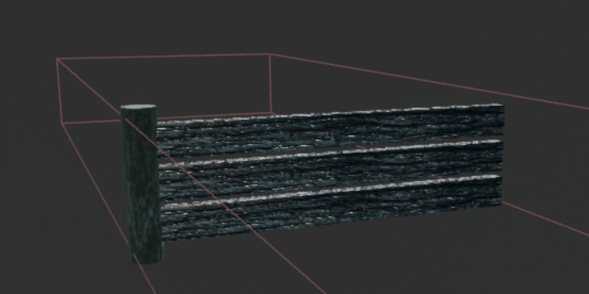

Blueprint
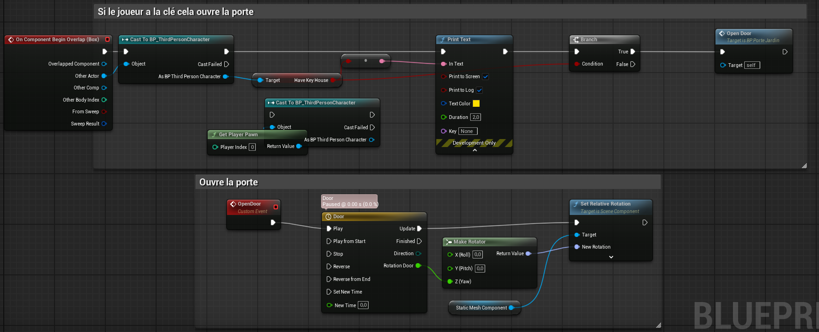
Désormais qu’il a assez d’oxygène, il peut retourner au premier point d’intérêt, aller chercher les clés de sa voiture.

Fin
Une fois qu’il a ces clés deux fins est possible soit il par directement avec sa voiture sois il passe d’abord revoir le pêcheur pour lui redonner sont materiel.
Bp_RedCar
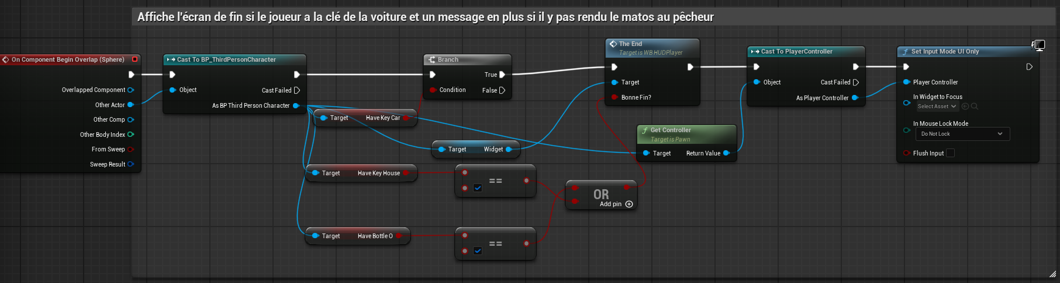
WB_HUDPlayer
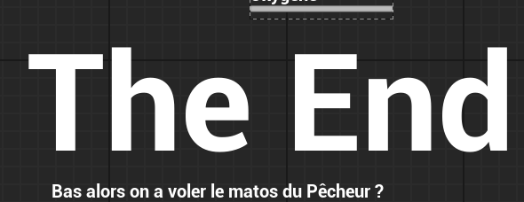
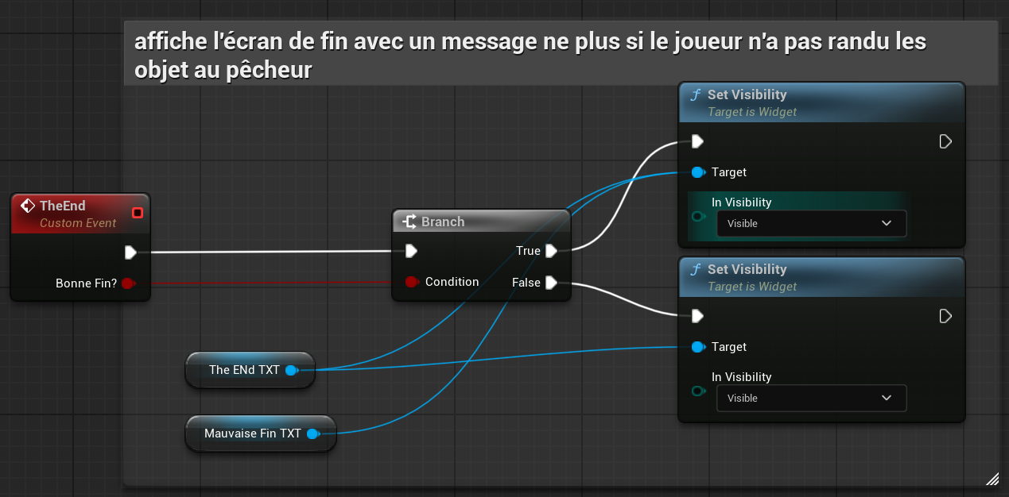
Pour rendre le material :
C’est l’action de la discussion Rend Matériel qui s’active
BP_Third PersonCharacter
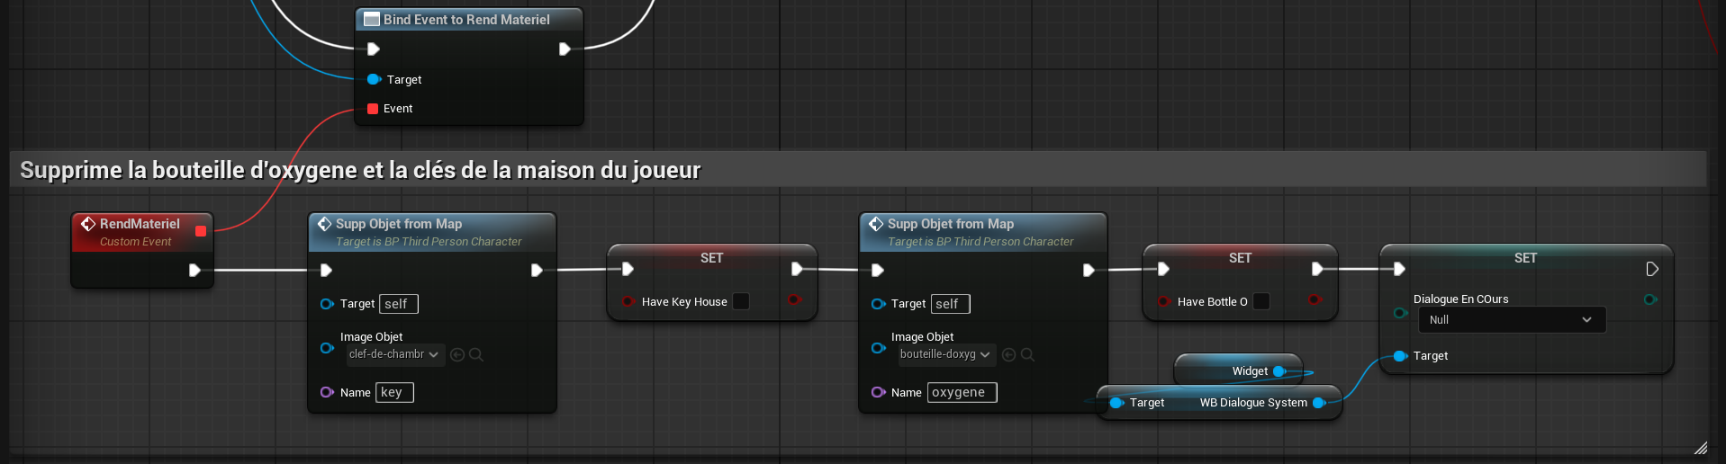
BP_Pêcheur
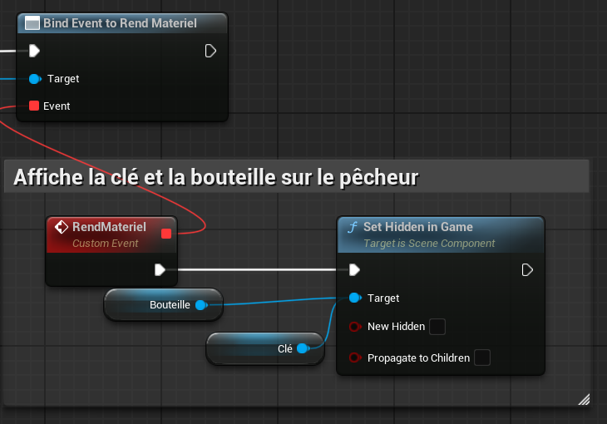

Conclusion
Je suis plutôt fier de ce que j’ai fait, surtout avec le peu de temps que j’avais à cause de mes deux autres projets en jeu vidéo. Il reste encore quelques améliorations à apporter au système de dialogue, et ma map manque d’habillage, mais c’est déjà pas mal !

